**Windows Fundamentals 1**

**Windows Editions**

Hệ điều hành Windows có 1 lịch sử lâu dài từ năm 1985 và hiện tại, nó là 1 hệ điều hành vượt trội trong hệ thống mạng doanh nghiệp và tại nhà. Vì điều đó, Windows luôn bị kẻ tấn công nhắm đến.

Windows XP là 1 phiên bản phổ biến của Windows và có thời gian chạy lâu nhất. Microsoft đã thông báo Windows Vista là 1 phiên bản hoàn chỉnh của hệ điều hành Windows. Có rất nhiều vấn đề với Windows Vista. Nó không được đánh giá tốt bởi những người dùng Windows và sớm bị khai tử.

Khi Microsoft thông báo kết thúc vòng đời của Windows XP, rất nhiều khách hàng lo sợ. Các doanh nghiệp, bệnh viện đã bối rối khi kiểm tra phiên bản tiếp theo của Windows là Windows 7 với rất nhiều phần cứng và thiết bị khác. Nhà cung cấp phải làm việc nhiều giờ đồng hồ để sản phầm của họ hoạt động trên Windows 7. Nếu không, khách hàng sẽ hủy bỏ hợp đồng và tìm 1 nhà cung cấp khác nâng cấp sản phẩm cho họ để làm việc với Windows 7. Nó là 1 cơn ác mộng với rất nhiều người, Microsoft đã để ý điều ấy.

Windows 7, nhanh chóng như khi nó được phát hành ngay sau đó, đã chạm đến bản chỉnh sửa cuối cùng. Windows 8.x đến và đi cũng nhanh như Vista.

Sau đó đến Windows 10, là phiên bản hiện tại của hệ điều hành Windows dành cho máy tính để bàn.

Windows 10 có hai phiên bản, Home và Pro.

Mặc dù ta không bàn về máy chủ, nhưng phiên bản hiện tại của chúng là Windows Server 2019.

Rất nhiều nhà phê bình thích bash trên Microsoft, nhưng họ đã đi bước đường dài để cải thiện tính năng và bảo mật cho mỗi phiên bản mới của Windows.

Lưu ý: Phiên bản Windows cho máy ảo trên là Windows Server 2019 Standard.

**The Desktop (GUI)**

Windows Desktop hay còn gọi là giao diện người dùng (GUI), là màn hình chào mừng bạn khi bạn đăng nhập vào Win 10.

Bạn cần vượt qua màn hình đăng nhập trước. Màn hình đăng nhập là nơi bạn cần nhập tài khoản thường là tên người dùng và mật khẩu của 1 hệ thống cụ thể hay trong miền Active Directory (nếu máy của bạn đã join domain).

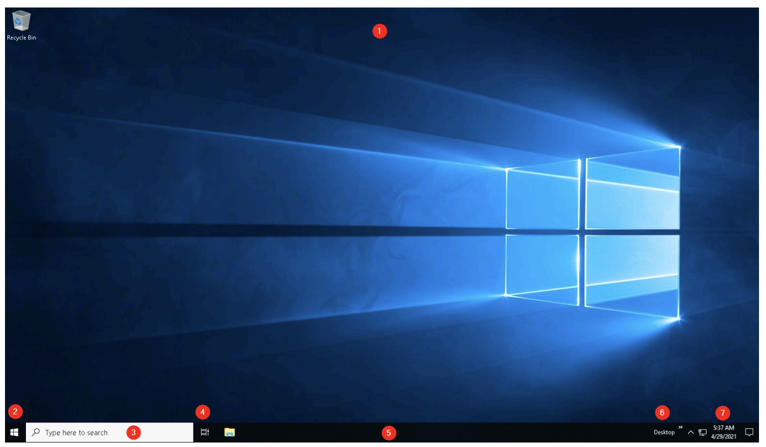

1. The Desktop

2. Start Menu

3. Search Box (Cortana)

4. Task View

5. Taskbars

6. Toolbars

7. Notification Area

**The Desktop**

Desktop là nơi bạn có những shortcuts đến chương trình, thư mục hay files. Các icons hoặc được tổ chức theo thư mục sắp xếp theo kí tự alphabeta hoặc được xáo trộn ngẫu nhiền trên desktop. Các items trên desktop giúp bạn truy cập nhanh.

Cách nhìn và cảm nhận của desktop có thể thay đổi phù hợp với sở thích của bạn. Bằng cách click chuột phải ở bất cứ đâu trên desktop, 1 menu sẽ xuất hiện. Menu này sẽ cho phép bạn thay đổi kích thước của các icons desktop, chỉ định cách bạn muốn sắp xếp chúng, copy/paste items đến desktop và tạo mới items như thư mục, tập tin, shortcut hoặc text document.

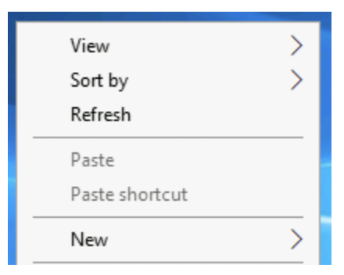 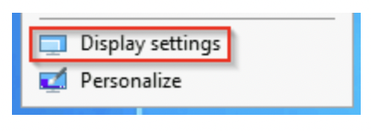

Dưới Display settings, bạn có thể thay đổi độ phân giải và hướng của màn hình. Trong trường hợp bạn muốn có nhiều màn hình, bạn có thể cấu hình mutil-screen setup ở đây.

Bạn cũng có thể thay đổi hình nền bằng cách chọn Personalize.

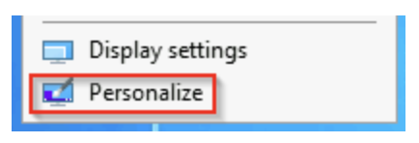

Trong Personalize, bạn có thể thay đổi hình nền Desktop, fonts, themes, scheme,…

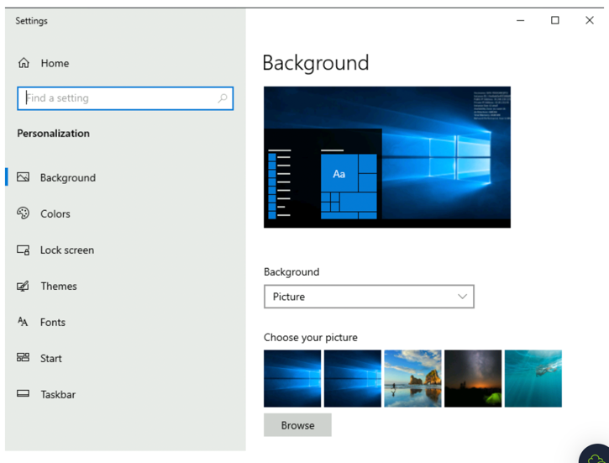

**The Start Menu**

Start Menu cho phép truy cập tất cả ứng dụng, tập tin, utility tools.

Chọn logo Windows, Start Menu sẽ mở ra.

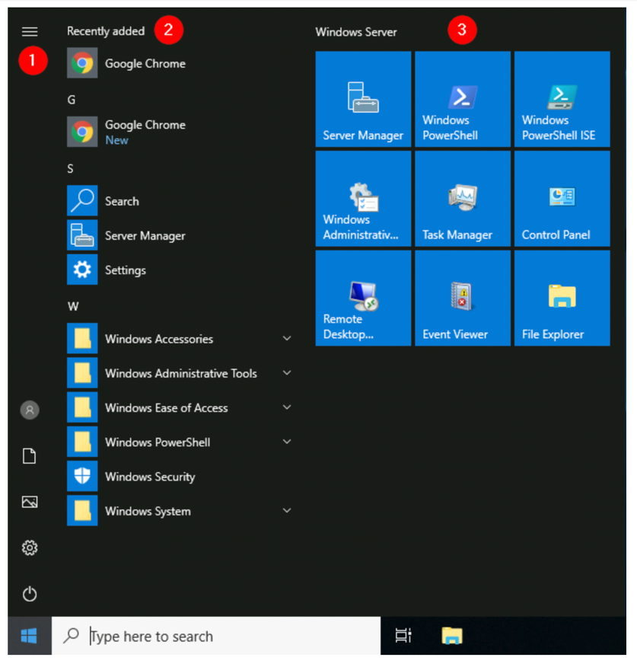

1. Mục này cung cấp quick shortcuts đến các hoạt động mà bạn có thể thực hiện với phiên đăng nhập như thay đổi tài khoản người dùng, khóa màn hình hoặc đăng xuất. Các shortcuts khác liên quan đến tài khoản của bạn là Documents folder và Pictures folder. Cuối cùng, icon bánh răng sẽ đưa bạn đến màn hình Settings, power icon sẽ cho phép bạn ngắt kết nối khỏi phiên Remote Desktop, tắt máy tính hoặc khởi động lại.

2. Mục này sẽ hiển thị tất cả chương trình đã mở gần đây và tất cả chương trình đã được cài đặt (có thể cấu hình để xuất hiện ở Start Menu).

Nếu bạn có 1 danh sách dài các ứng dụng đã cài đặt, bạn có thể nhảy đến 1 mục trong danh sách bằng cách chọn chữ cái đầu.

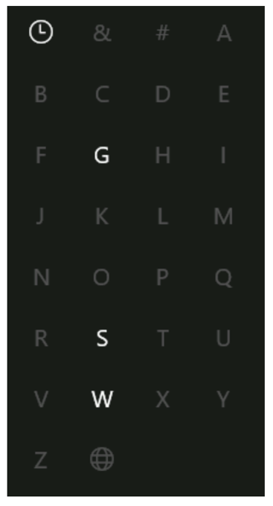 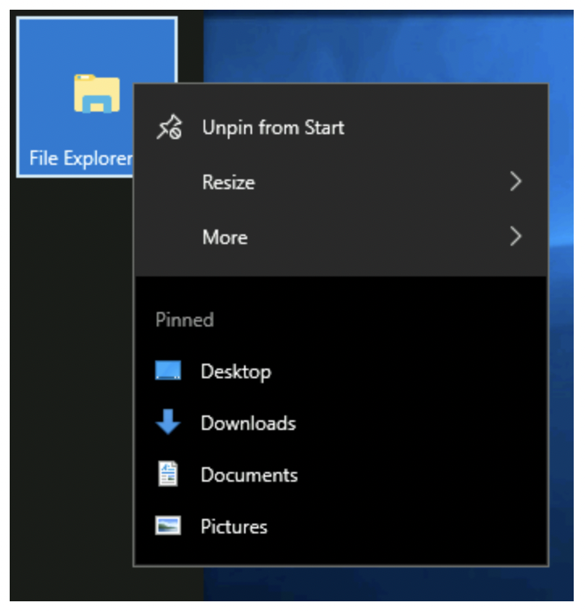

3. Phía bên phải của Start Menu là nơi bạn sẽ tìm thấy các icons cho ứng dụng/ chương trình hoặc utilities. Những icons này giống như tiles. Một vài tiles được thêm vào mục này mặc định. Nếu bạn click chuột phải vào 1 tile, 1 menu sẽ xuất hiện cho phép bạn thực hiện nhiều hành động hơn trên tiles đã chọn như thay đổi kích thước tile, unpin khỏi Start menu, xem Properties.

Các chương trình có thể thêm vào Start Menu bằng cách chuột phải vào app và Pin to Start.

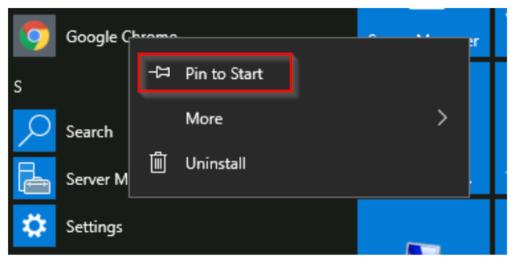 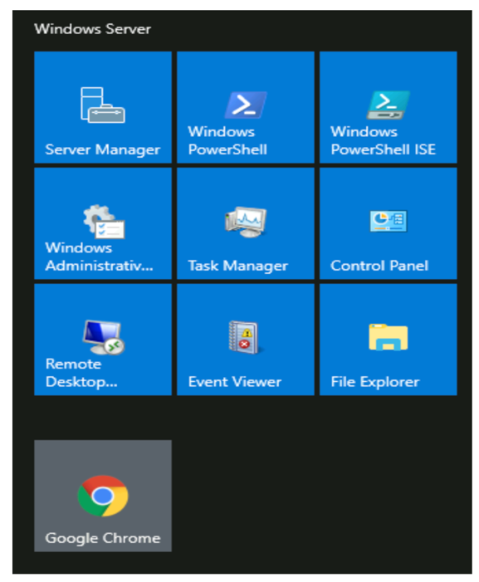

**The Taskbar**

Một vài components được thực thi và có thể xem mặc định. The Toolbar (6) được thực thi với mục đích mô tả.

Nếu bạn muốn disable một vài components, bạn có thể chuột phải vào thanh Taskbar, một menu sẽ cho phép bạn tạo sự thay đổi:

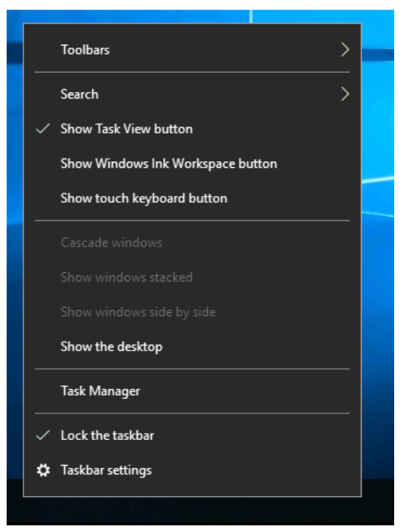

Bất cứ chương trình, thư mục, tập tin bạn mở sẽ xuất hiện ở taskbar.

Lướt chuột qua icon trên taskbar sẽ cung cấp 1 hình thu nhỏ cùng với 1 chú thích trên công cụ.

Khi bạn đóng items, chúng sẽ biến mất khỏi taskbar (trừ khi bạn pin trên thanh taskbar rõ ràng).

**The Notification Area**

Là nơi ngày và giờ hiển thị. Những icons khác như volume, network. Những icons này có thể được thêm hoặc xóa trong Taskbar Settings.

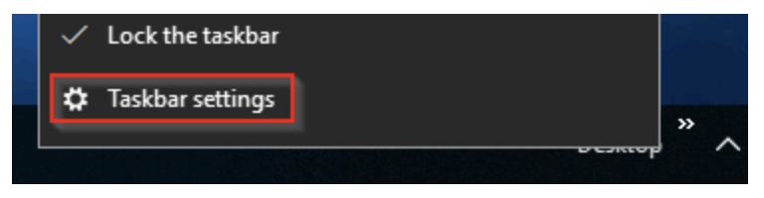

Từ đó, rê chuột xuống Notification Area để tạo sự thay đổi:

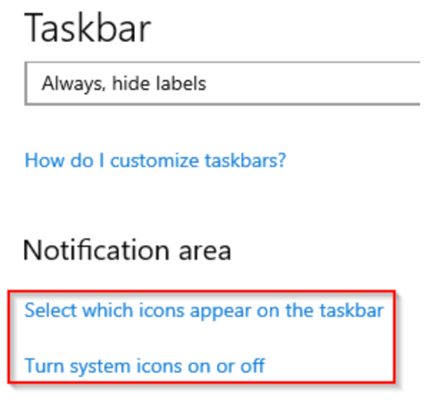

**The File System**

Hệ thống file trong Windows là New Technology File System (NTFS).

Trước NTFS, có FAT16/FAT32 (File Allocation Table) và HPFS (High Performance File System)

Bạn thấy FAT vẫn được dùng trong USB, MicroSD cards.

NTFS được biết đến là 1 hệ thống tập tin nhật ký. Trong trường hợp thất bại, hệ thống file có thể tự động chỉnh sửa thư mục/tập tin trên ổ đĩa bằng thông tin được lưu trữ trên file log. Chức năng này không khả thi với FAT.

NTFS giải quyết rất nhiều giới hạn của hệ thống file trước, như:

* Hỗ trợ tập tin lớn hơn 4GB
* Set special permissions trên thư mục và tập tin
* Nén thư mục và tập tin
* Mật mã hóa (Encryption File System hay EFS)

Nếu bạn đang chạy Windows, hệ thống file Window đang dùng là gì?

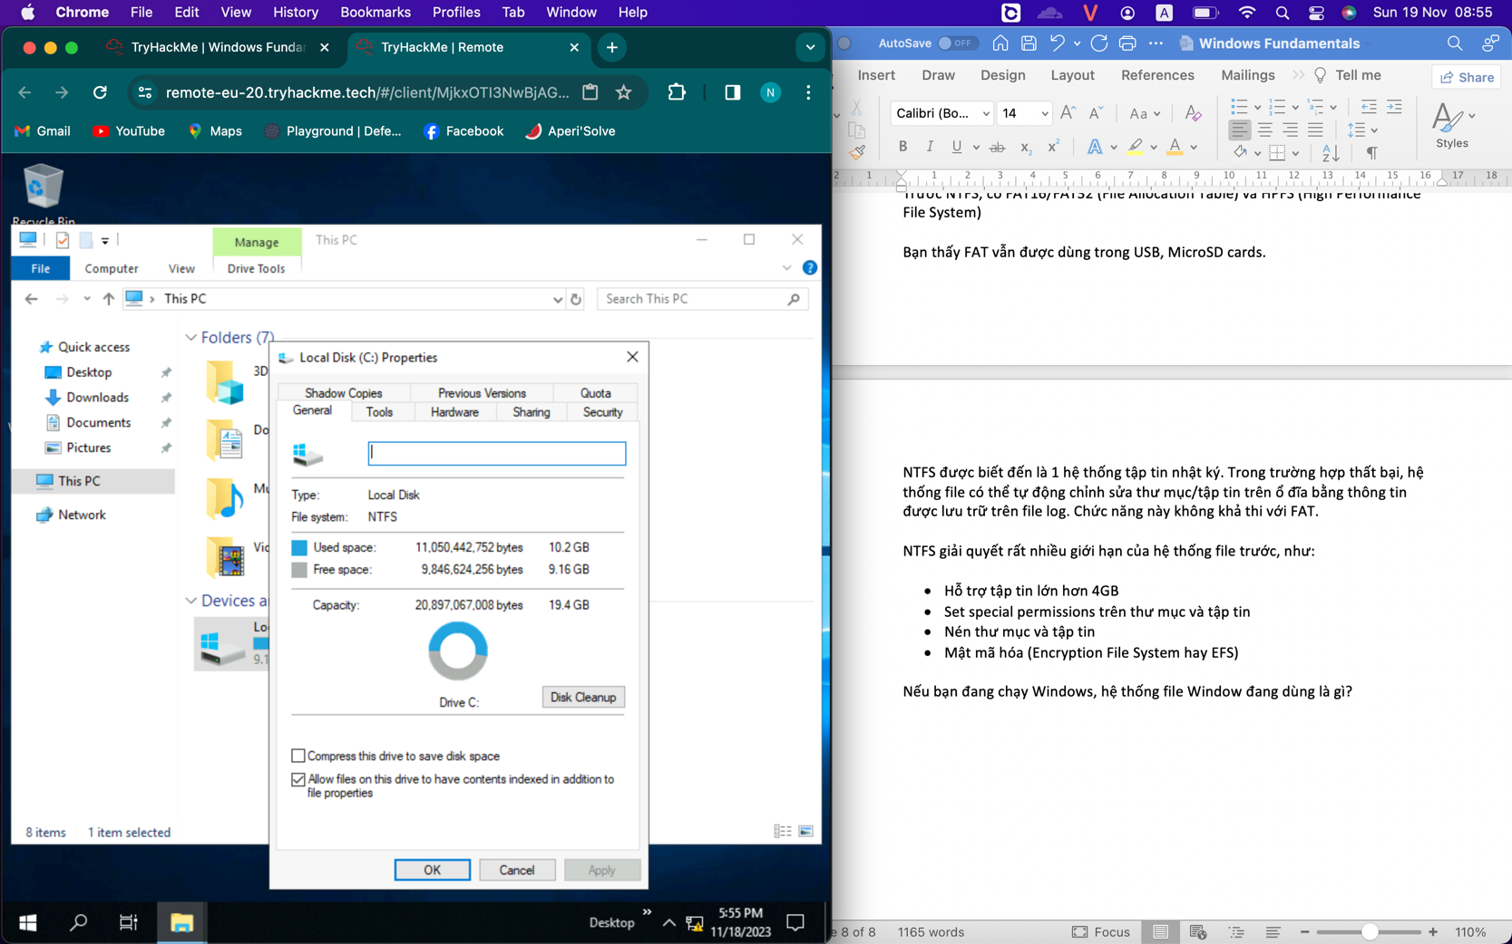

Cùng nói thêm một số tính năng của NTFS:

Trên các NTFS volumes, bạn có thể cấp quyền hoặc từ chối truy cập thư mục và tập tin.

Những đặc quyền là :

* Full control
* Modify
* Read & Execute
* List folder contents
* Read
* Write

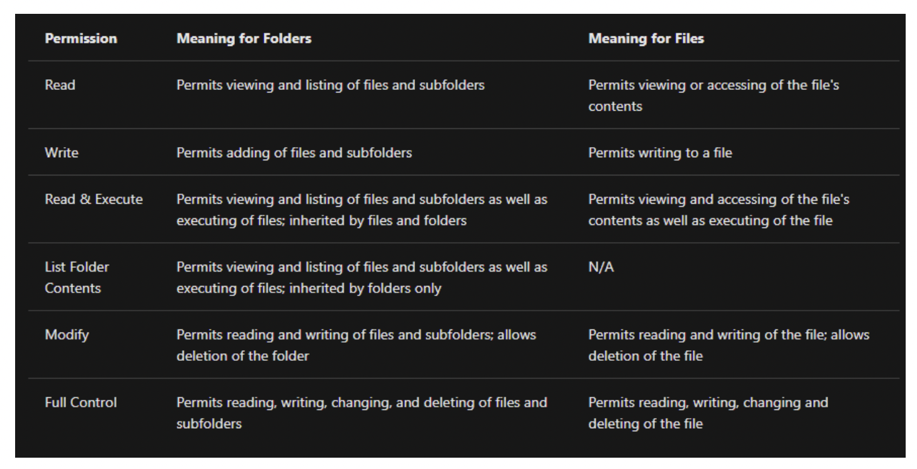

Bạn có thể xem đặc quyền của file và thư mục như thế nào?

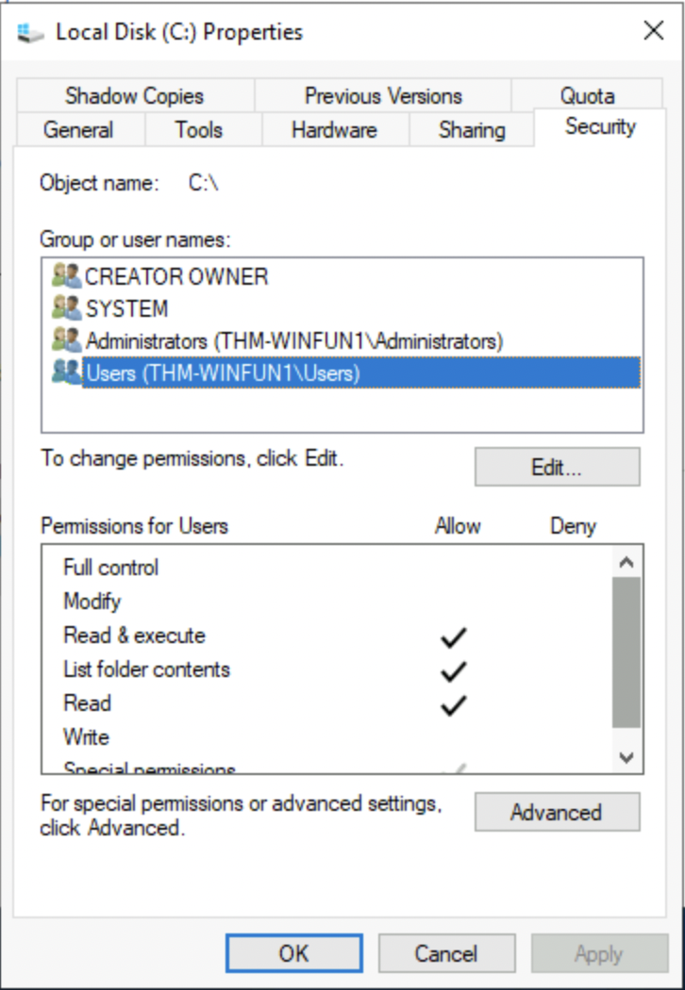

Một tính năng khác của NTFS là Alternate Data Streams (ADS)

Alternate Data Streams (ADS) là 1 thuộc tính file chỉ định đến Windows NTFS.

Mỗi file có ít nhất 1 data stream ($DATA) và ADS cho phép các file chứa nhiều hơn 1 data stream. Bình thường Window Explorer không hiển thị ADS đến người dùng. Những lệnh thực thi ở bên thứ ba có thể được dùng để xem dữ liệu này, nhưng Powershell cho chúng ta tính năng để xem ADS của các files.

Từ khía cạnh bảo mật, những người viết mã độc dùng ADS để ẩn dữ liệu.

Không phải tất cả công dụng của nó đều độc hại. Ví dụ, khi bạn tải 1 file từ Internet, có những mã định danh được ghi vào ADS để xác nhận file được tải từ Internet.

Nếu bạn muốn tương tác thêm với ADS, tôi đề nghị khám phá Day 21 của Advent of Cyber 2.

**The Windows\System32 Folders**

Thư mục Windows (C:\Windows) là thư mục chứa hệ điều hành Windows.

Thư mục này không nhất thiết phải ở ổ đĩa C.

Ở đây có các biến môi trường, cụ thể hơn là các biến môi trường hệ thống. Biến môi trường hệ thống cho thư mục Windows là %windir%

Với Microsoft, các biến môi trường lưu trữ thông tin về môi trường hệ điều hành. Thông tin này chứa đường dẫn hệ điều hành, số lượng vi xử lí và vị trí của thư mục tạm.

Có rất nhiều thư mục trong Windows.

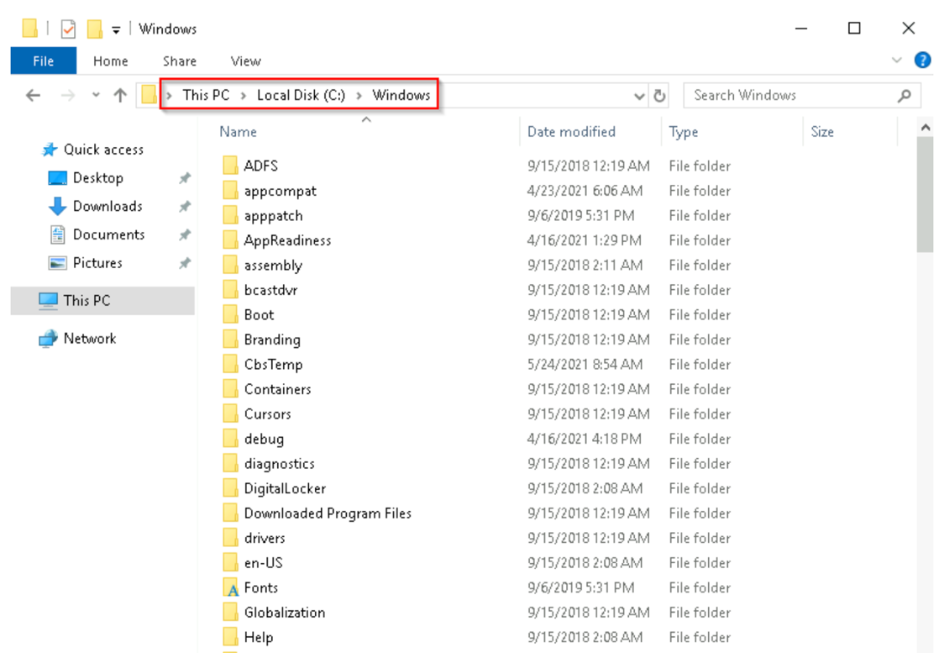

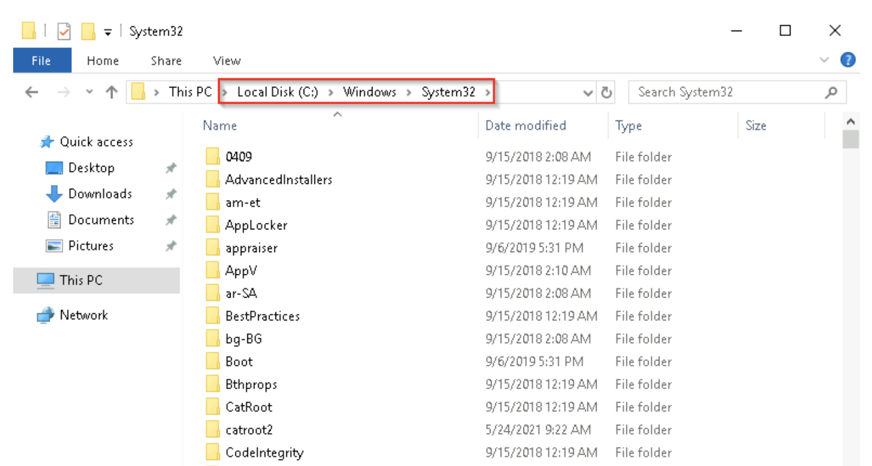

Thư mục System32 giữ các file quan trọng với hệ điều hành.

Bạn nên thận trọng khi tương tác với thư mục này. Lỡ xóa bất cứ tập tin hay thư mục nào trong System32 có thể làm cho hệ điều hành Windows không hoạt động được.

Rất nhiều công cụ sẽ được khám phá trong Windows Fundamentals nằm trong thư mục System32

**User Accounts, Profiles and Permissions**

User Account có thể là 1 trong hai loại sau: Administrator và Standard User.

Loại user account có thể quyết định đặc quyền của người dùng trên hệ thống:

* Administrator có thể thay đổi hệ thống: thêm users, xóa users, chỉnh sửa groups, cài đặt trên hệ thống.
* Standard User chỉ có thể thay đổi thư mục, tập tin của họ

Bạn có thể đăng nhập như 1 quản trị viên. Có một vài cách để xác định tài khoản đó có tồn tại trên hệ thống không

Chọn Search 🡪Đánh Other User. Một shortcut System settings🡪Other users sẽ xuất hiện.

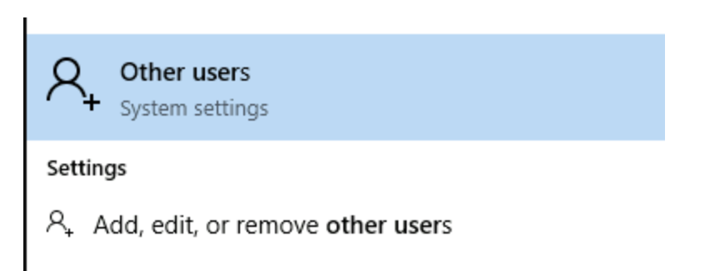

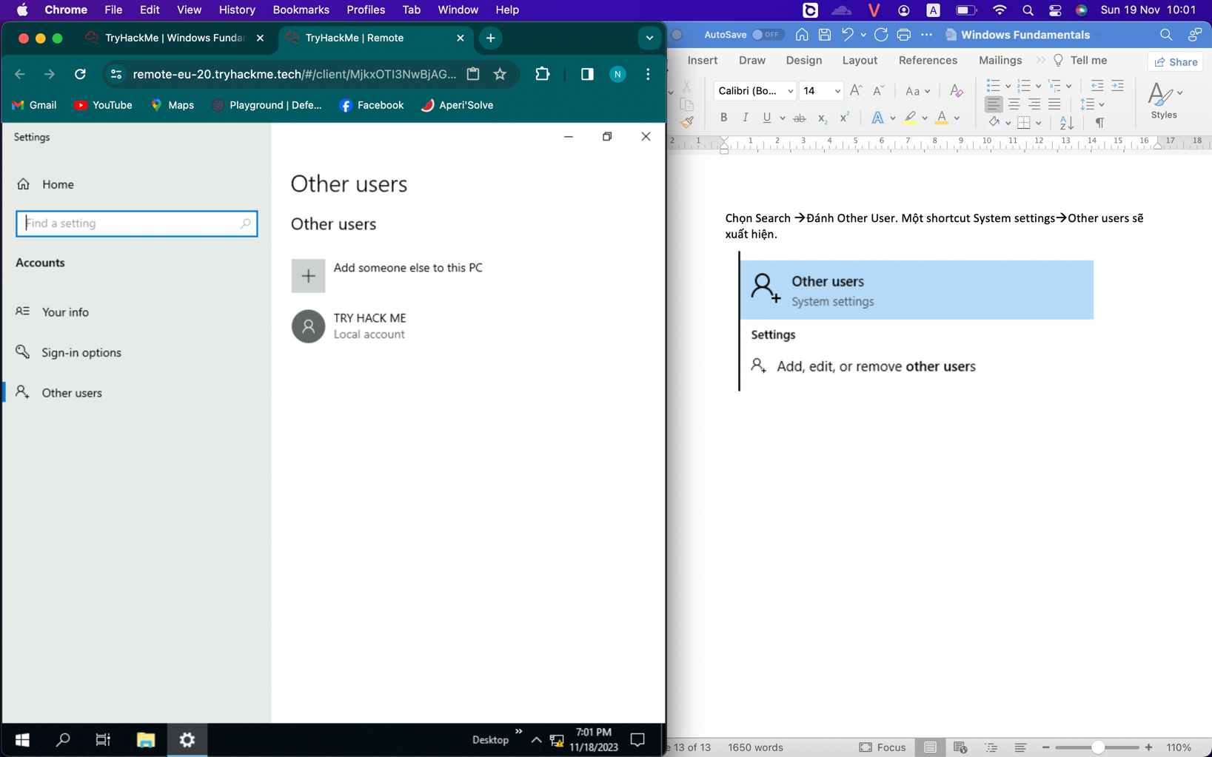

Khi bạn là quản trị viên, bạn sẽ thấy lựa chọn Add someone else to this PC

Lưu ý: standard user sẽ không thấy lựa chọn trên.

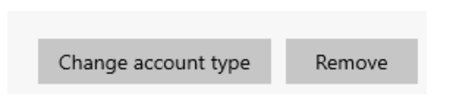 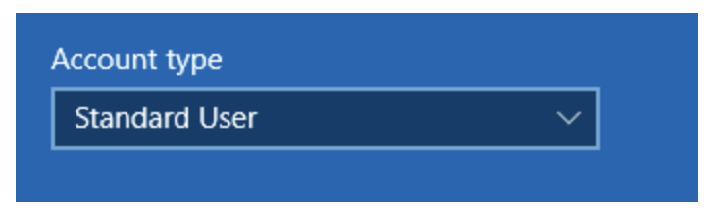

Khi 1 tài khoản được tạo, 1 profile được tạo cho người dùng đó. Vị trí profile của mỗi user nằm ở C:\Users

Việc tạo hồ sơ người dùng được thực hiện khi đăng nhập lần đầu. Khi người dùng mới đăng nhập hệ thống lần đầu tiên, họ sẽ thấy một vài tin nhắn trên màn hình.

Khi đăng nhập, người dùng sẽ thấy hộp thoại nói profile đang được tạo.

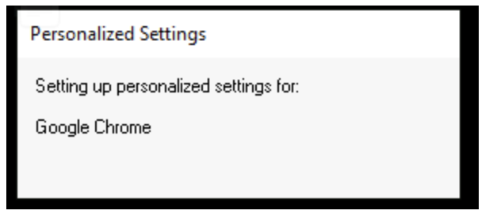

Mỗi profile người dùng sẽ có những thư mục giống nhau:

* Desktop
* Documents
* Downloads
* Music
* Pictures

Một cách khác để xem thông tin này là dùng Local User and Group Management.

Chọn Search 🡪 Nhập Run 🡪 Nhập lusrmgr.msc

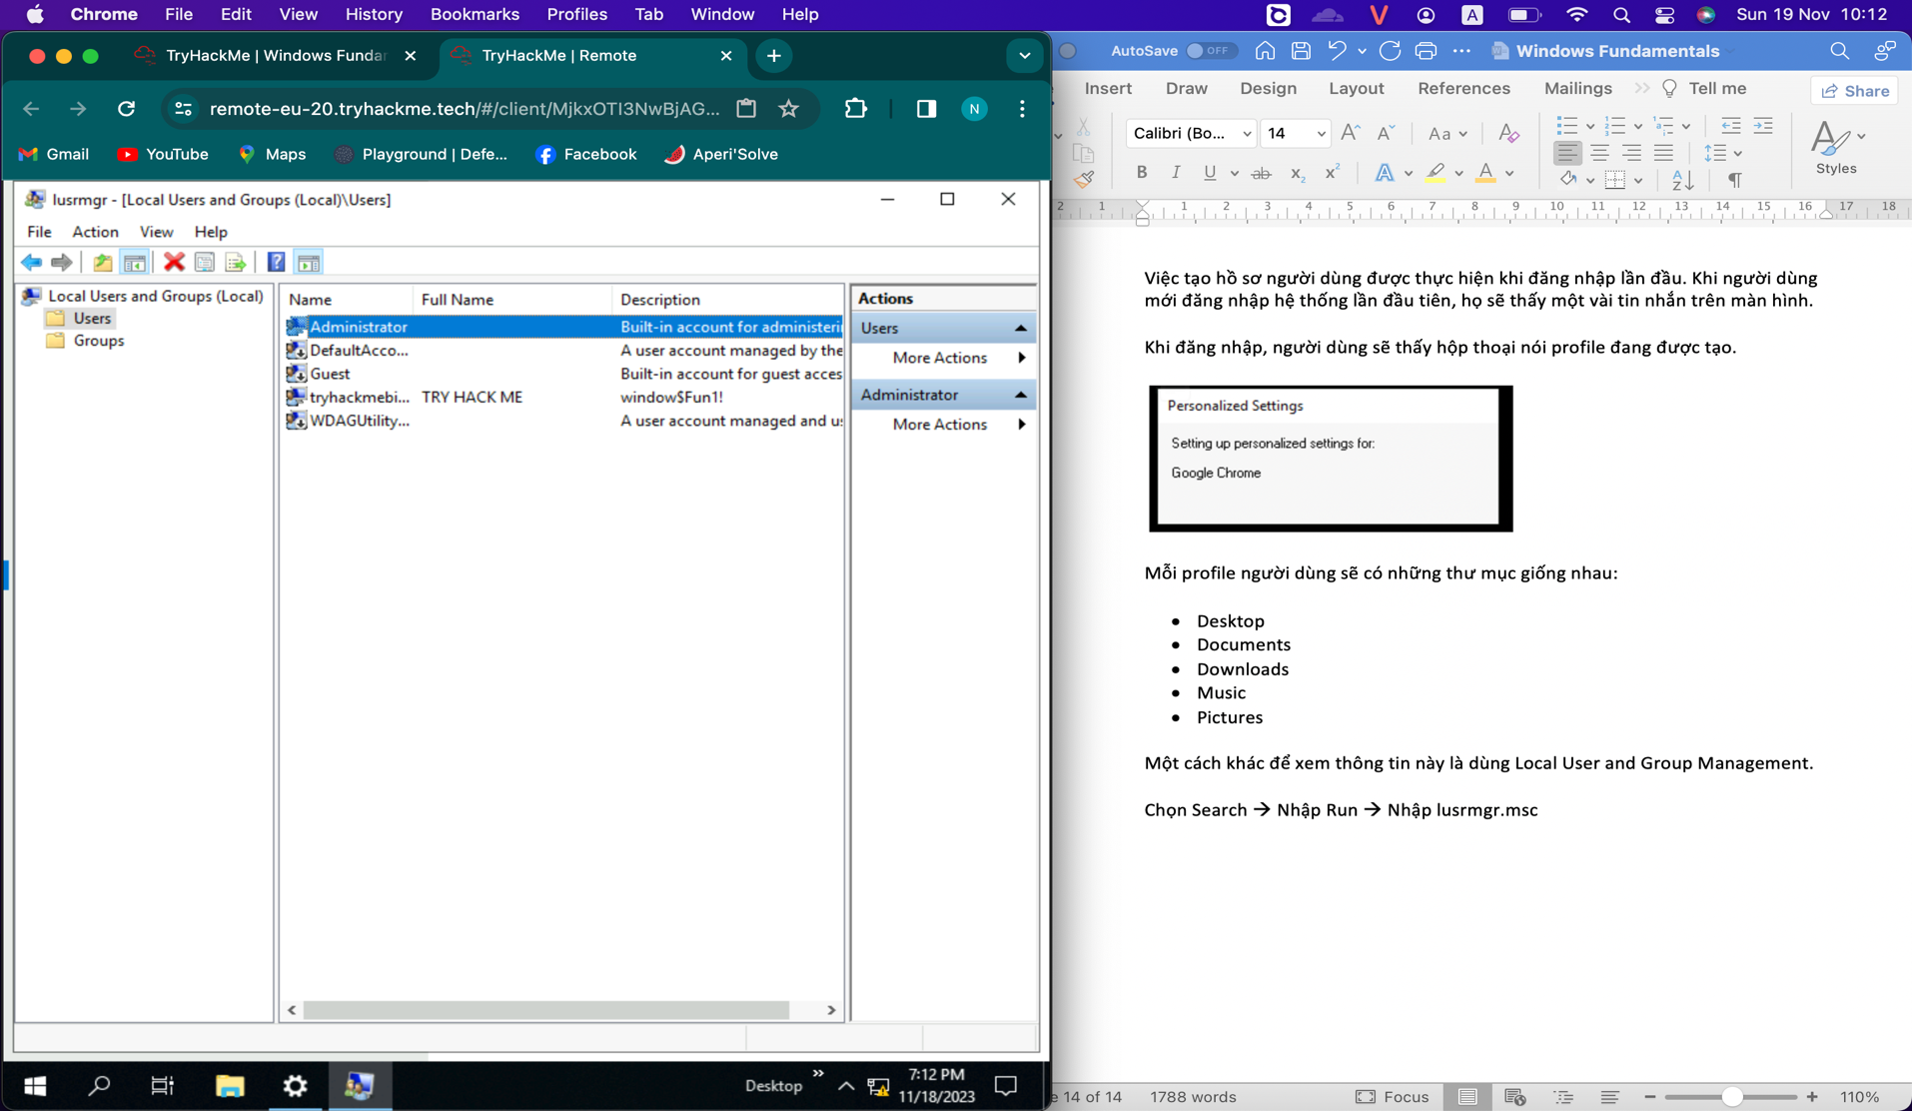

Mỗi nhóm có đặc quyền riêng và users được thêm vào group bởi Administrator. Khi 1 người dùng được thêm vào group, user sẽ kế thừa các đặc quyền của nhóm đó. Một user có thể được thêm vào nhiều group.

Lưu ý: Nếu bạn chọn Add someone else to this PC from Other users, nó sẽ mở Local Users and Management.

**User Account Control**

Đa số home users đăng nhập vào hệ thống Windows là local administrators. Loại User account là Administrator có thể thay đổi hệ thống.

Một người dùng không cần đặc quyền cao để chạy trên hệ thống các tác vụ như lướt web, soạn thảo văn bản. Có đặc quyền lớn như vậy sẽ gia tăng rủi ro thâm nhập hệ thống vì malware dễ tiêm.

Để bảo vệ local user với những đặc quyền như vậy, Microsoft đã giới thiệu User Account Control (UAC).

Lưu ý: UAC (mặc định) không áp dụng cho các tài khoản là local administrator được dựng sẵn

Cách UAC hoạt động? Khi một người dùng với loại tài khoản là administrator, phiên hiện tại sẽ không chạy với đặc quyền cao. Khi 1 hoạt động yêu cầu đặc quyền cao hơn để thực thi, người dùng sẽ được xác nhận có muốn chạy không.

Cùng xem chương trình trên tài khoản bạn đang đăng nhập, tài khoản Administrator được dựng sẵn .

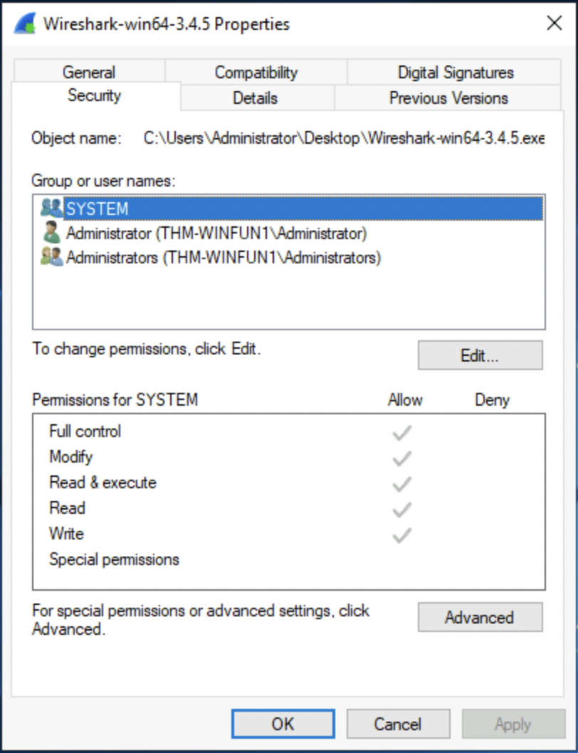

Trong mục Security, chúng ta có thể thấy users/groups và đặc quyền của họ với file này. Lưu ý, standard user sẽ không được liệt kê.

Đăng nhập vào standard user và cố gắng cài đặt chương trình này. Để làm được điều đó, bạn có thể remote desktop trong máy ảo như standard user.

Lưu ý: bạn có username và password cho standard user. Nó có thể xem trên lusrmgr.msc.

Trước khi cài đặt chương trình, lưu ý cái icon. Khi bạn đăng nhập là standard user, có thêm icon cái khiên.

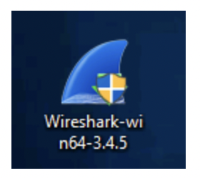Icon cái khiên là dấu hiệu cho thấy UAC sẽ yêu cầu những đặc quyền cao hơn để cài đặt chương trình

Khi double-click vào chương trình, bạn sẽ thấy UAC prompt.

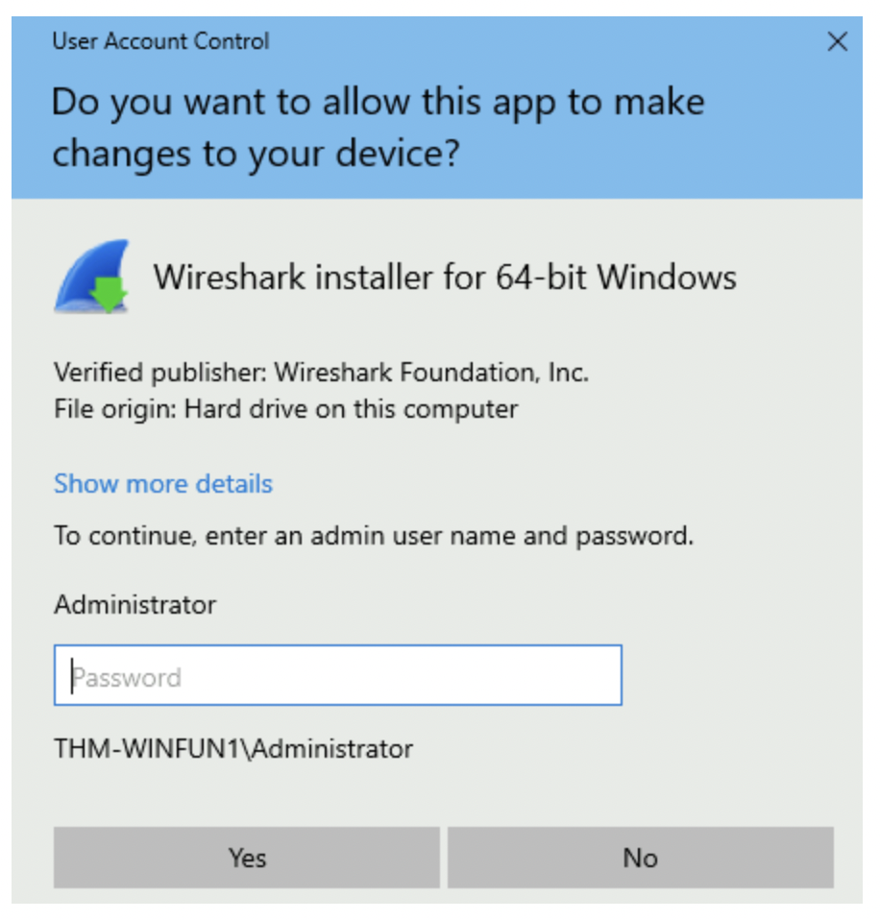

Sau một lúc, nếu mật khẩu không được nhập, UAC prompt sẽ biến mất và chương trình không được cài đặt.

Tính năng này giảm khả năng mã độc thâm nhập vào hệ thống.

**Settings and the Control Panel**

Trên hệ thống Windows, các vị trí chính để thay đổi hệ thống là Settings và Control Panel.

Từ lâu, Control Panel có thể làm thay đổi hệ thống như thêm máy in, gỡ cài đặt 1 chương trình.

Settings được giới thiệu lần đầu ở Windows 8 và vẫn còn ở Windows 10.

Có những điểm giống và khác nhau giữa hai menus.

**Settings:**

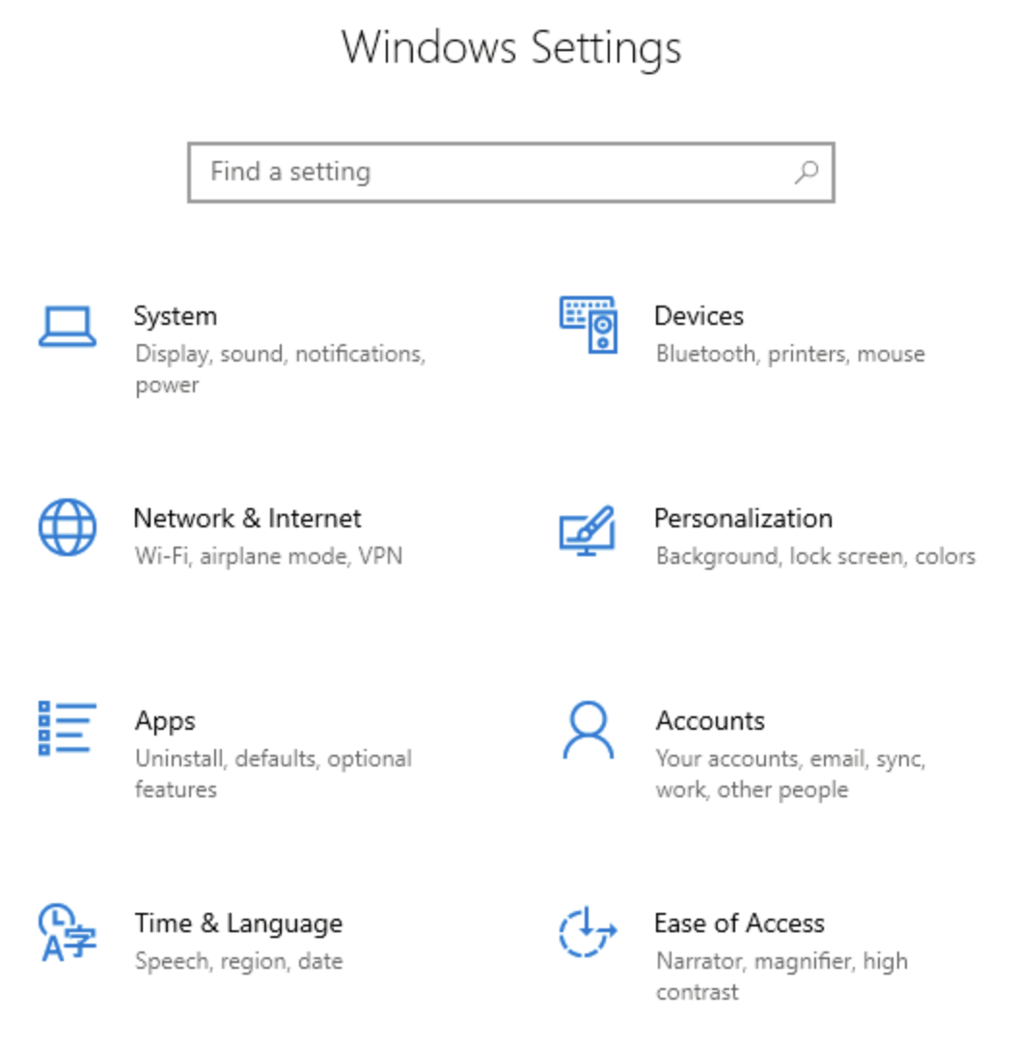

**Control Panel:**

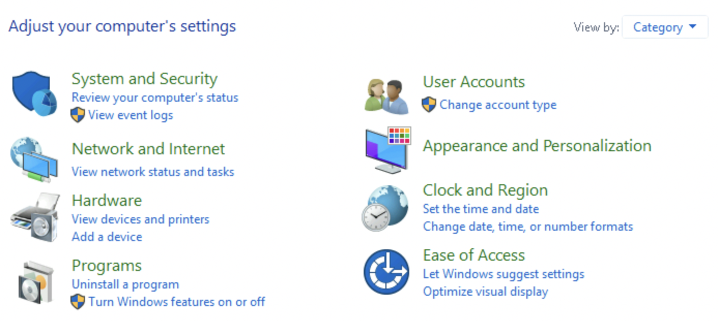

Cả hai có thể được truy cập qua Start Menu.

Control Panel là menu mà bạn sẽ truy cập nhiều cài đặt phức tạp hơn. Trong một vài trường hợp bạn có thể bắt đầu ở Settings và kết thúc ở Control Panel.

**Task Manager:**

Task Manager cung cấp thông tin về các ứng dụng và quá trình đang chạy trên hệ thống.

Bạn có thể truy cập Task Manager bằng cách click chuột phải vào thanh Taskbar.

Task Manager sẽ mở ở Simple View và không hiển thị quá nhiều thông tin 🡪 More Details

